AULAS DINÁMICAS
NOMBRE DEL JUEGO HISTORIAS DEL MUNDO

material:
Fichas con las banderas y los países.

NORMAS:
Deben respetar los roles asignados.

SECUENCIA DE JUEGO

Los alumnos trabajan en su grupo base. | Prestan atención a la maestra, que tras mostrar una tarjeta con la bandera y el país correspondiente, narra una historia. | La maestra coloca las fichas boca abajo.
En orden cada secretario levantará una ficha. | Deben acordar qué información recuerdan relativa a la historia que escucharon. | El portavoz expone la información.
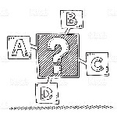
VARIANTES:

